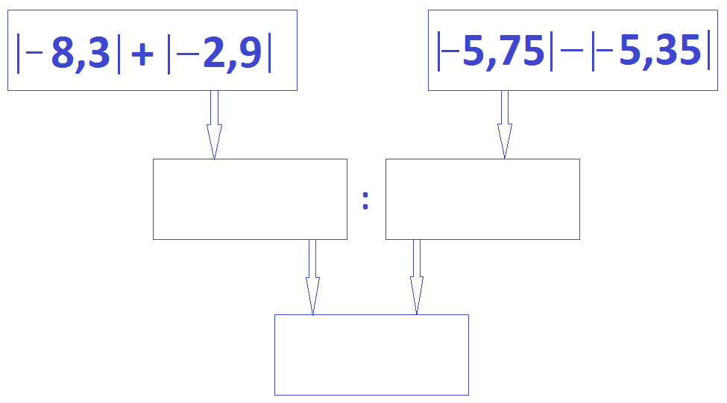
I вариант II вариант

Вместе

